附件2：

豆瓣阅读使用流程

第一步：在手机应用市场下载豆瓣阅读APP；

第二步：修改昵称（若字符过长可写学院简称）；

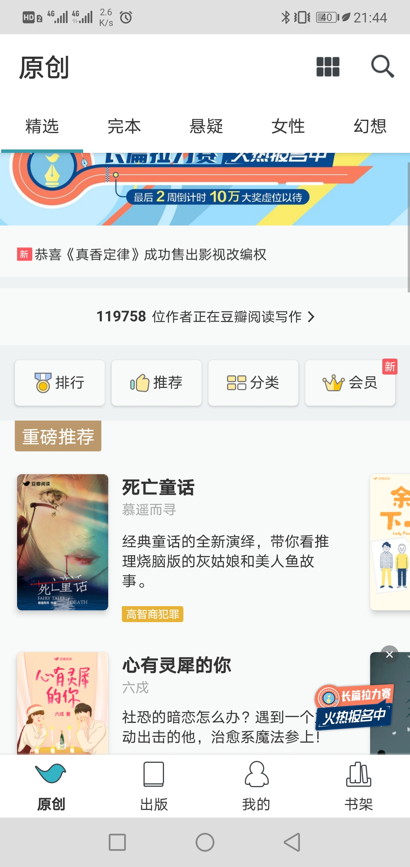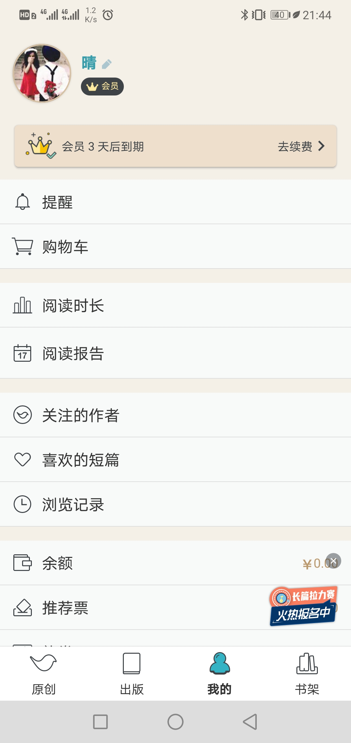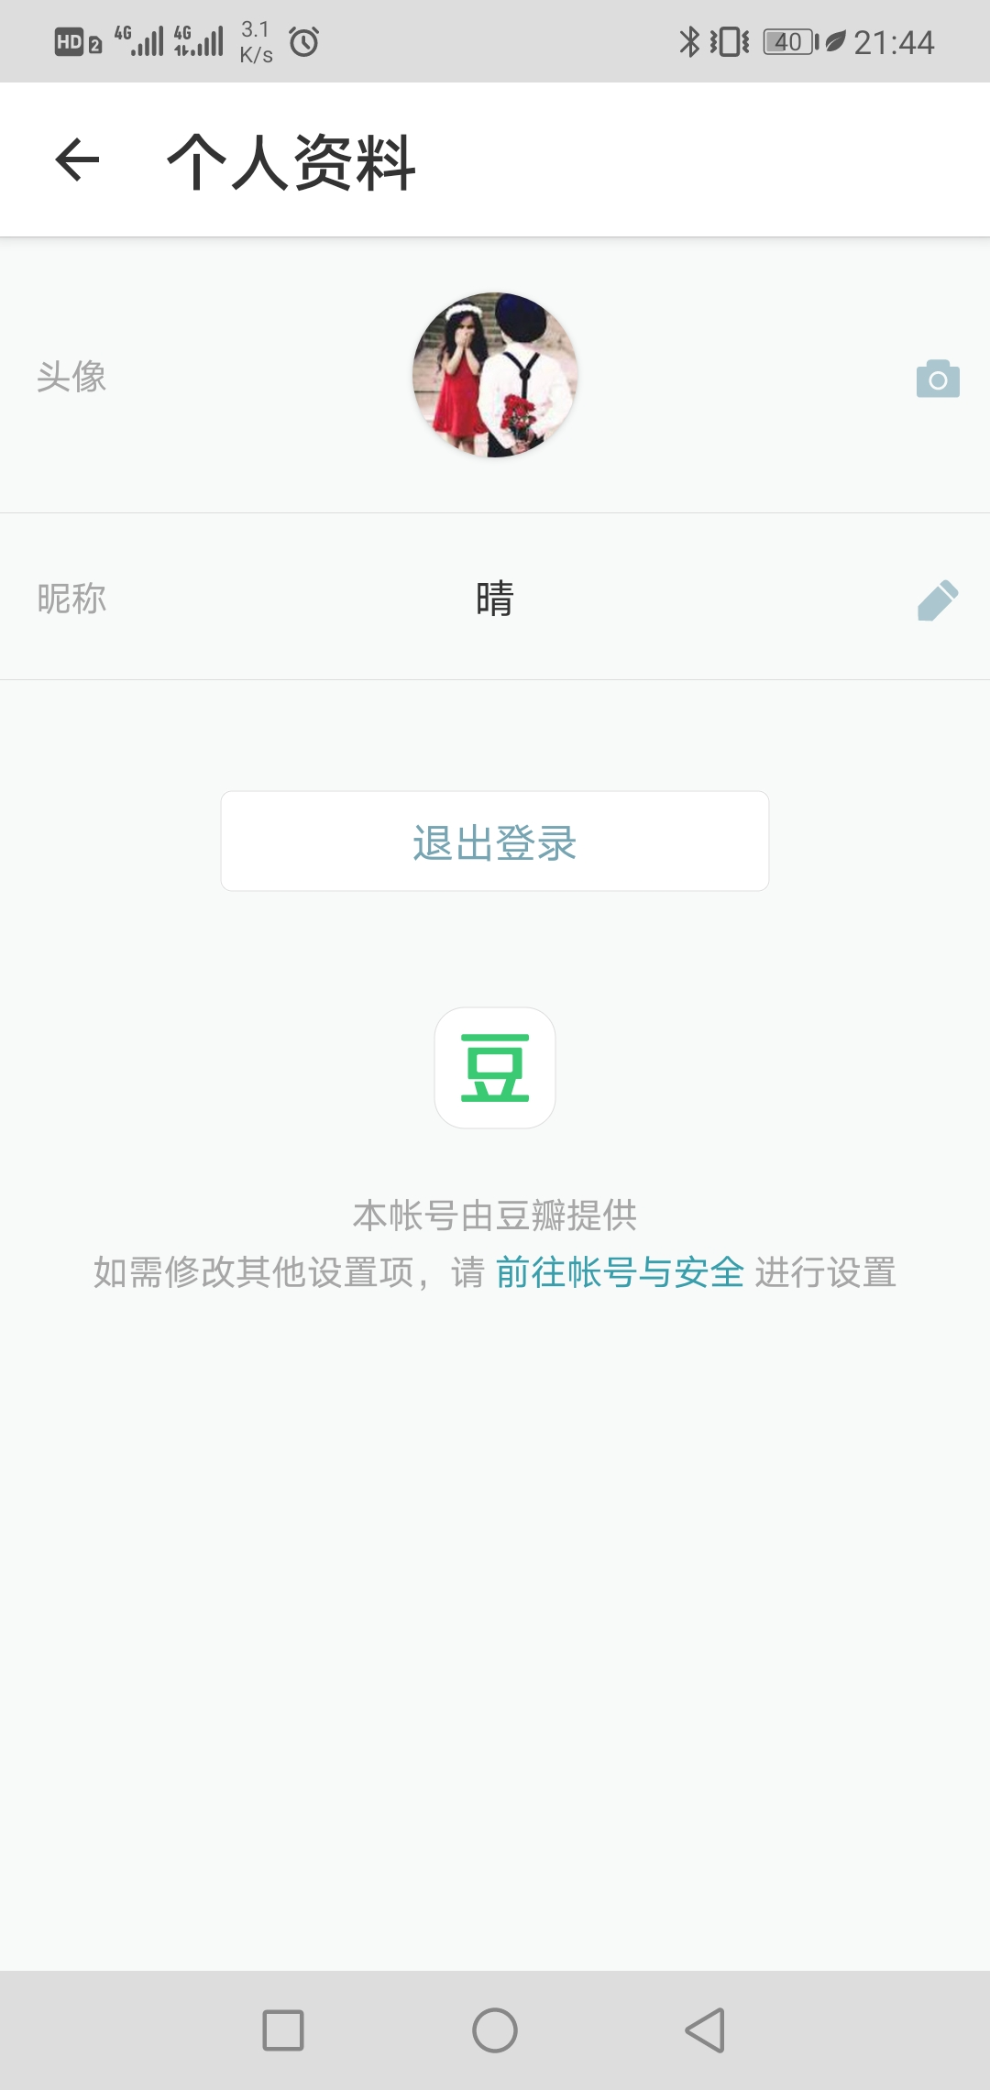

点击我的 点击昵称后面那支笔 点击昵称进行修改

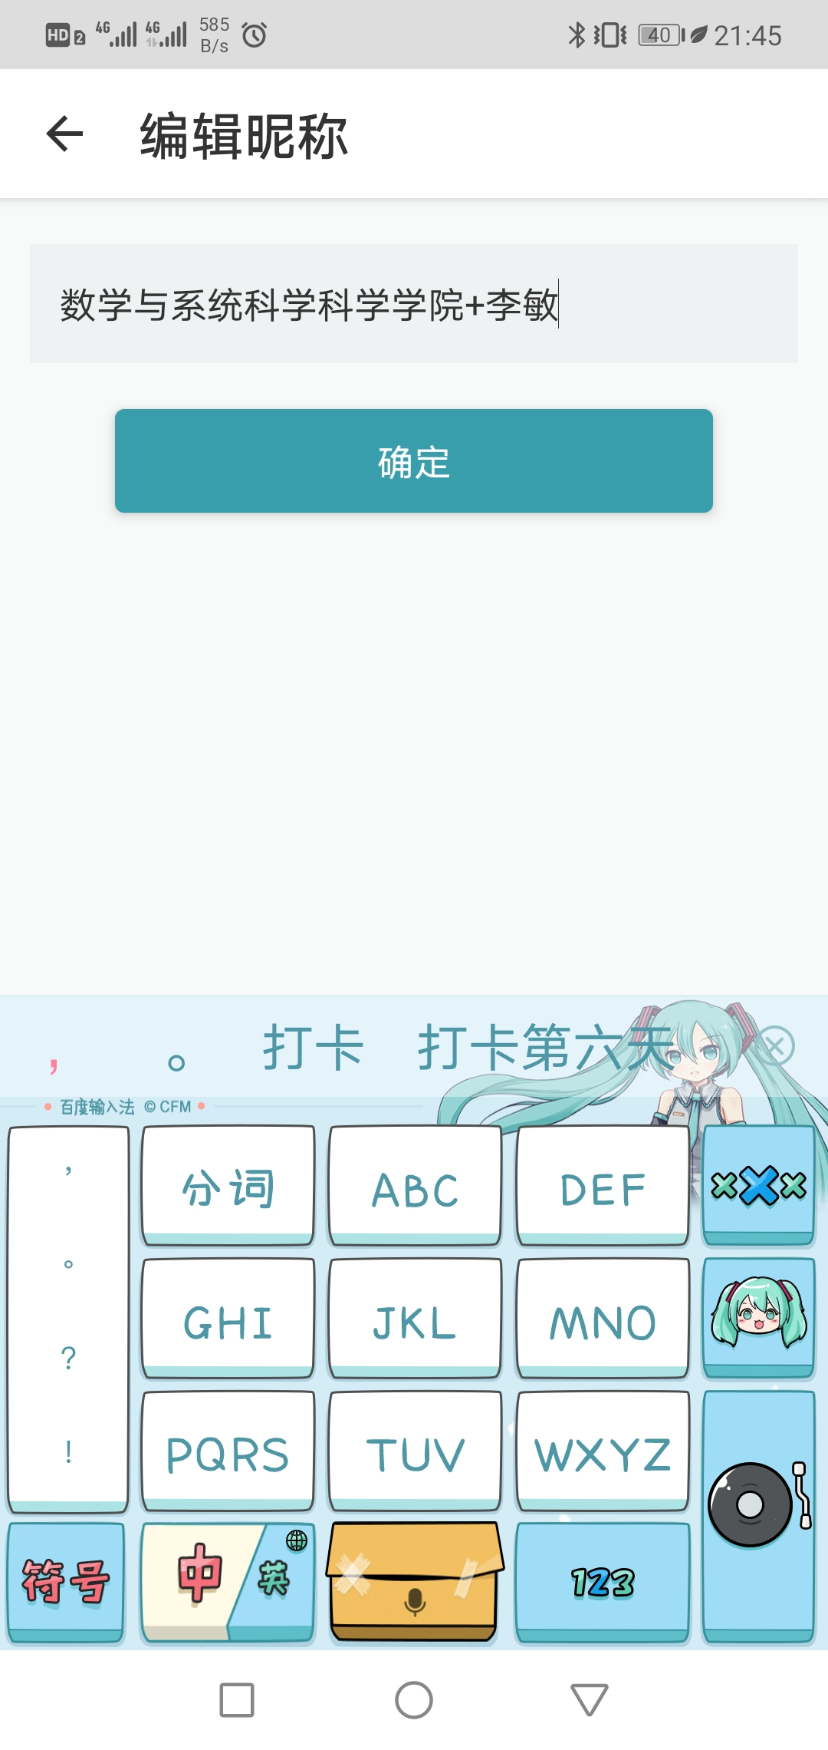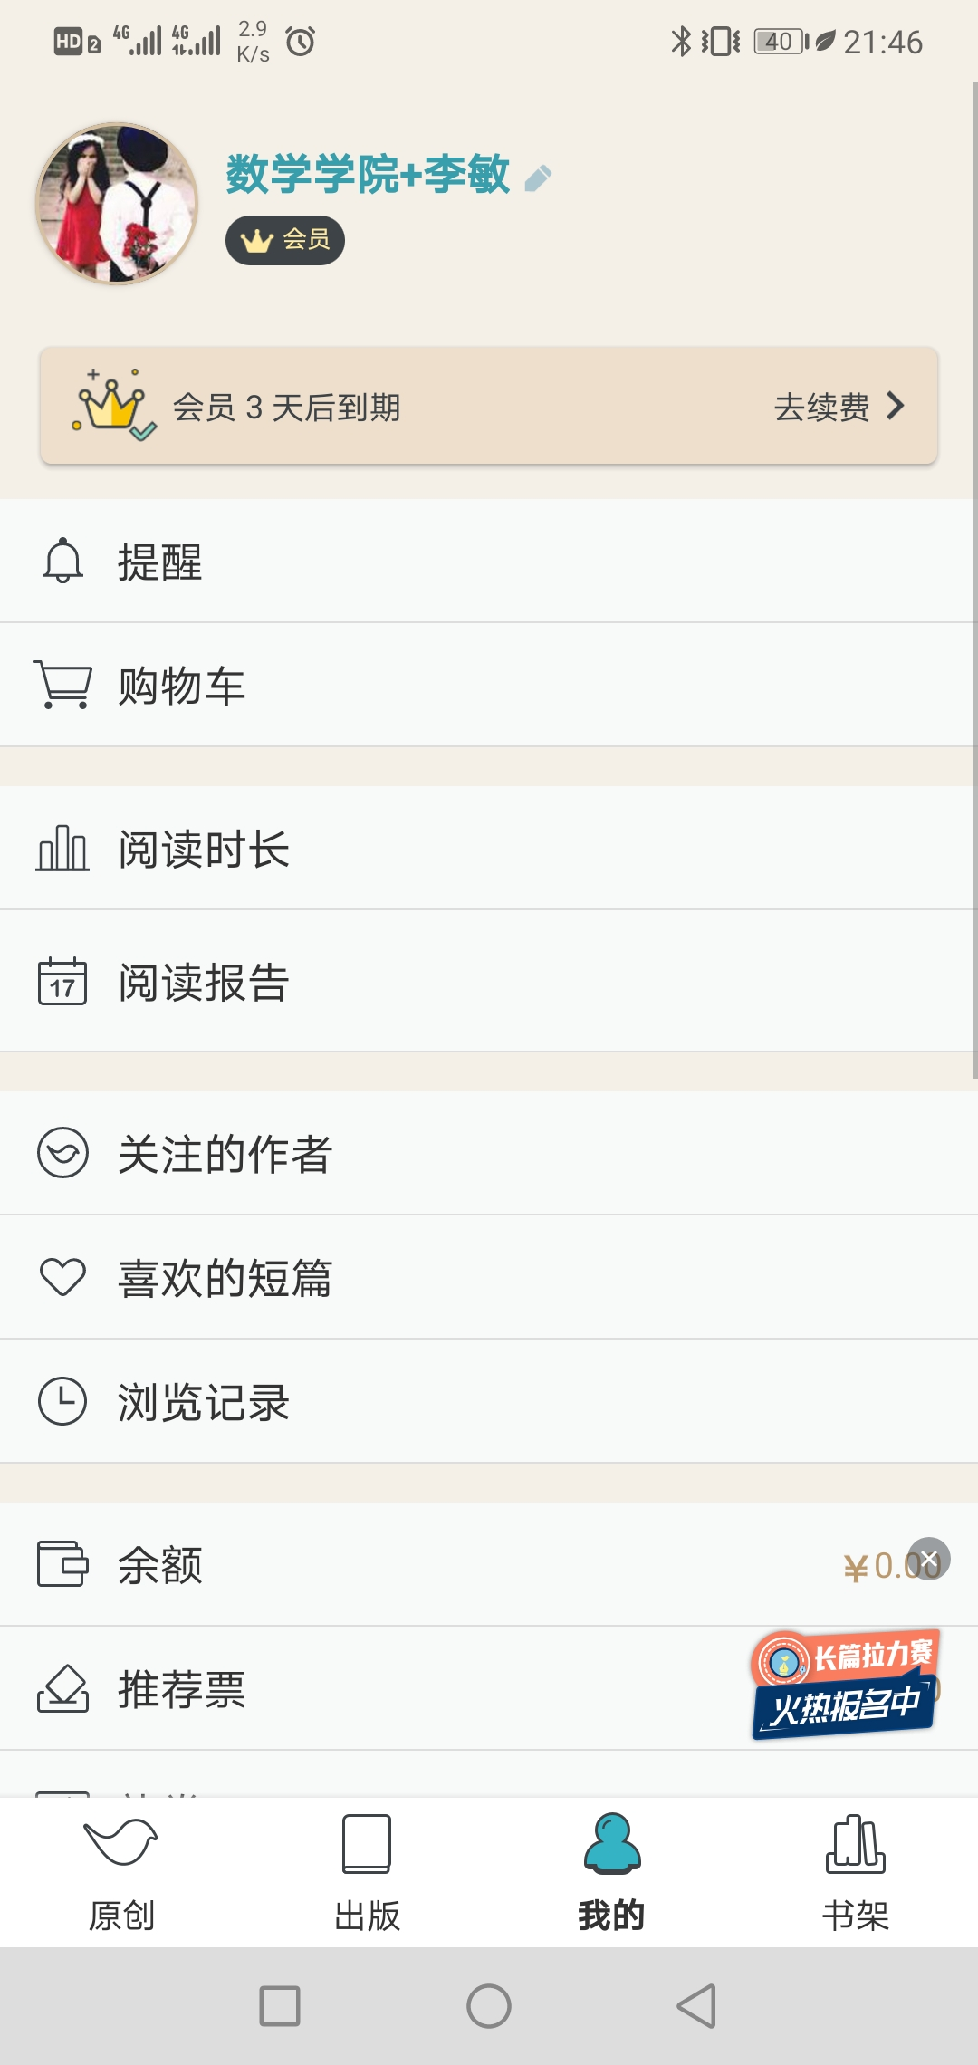

输入学院+昵称 修改成功

第三步：查看时长并截图（注：一张截不开可多截几张打包压缩，重命名为学院+姓名+学号+天数+总时长）。

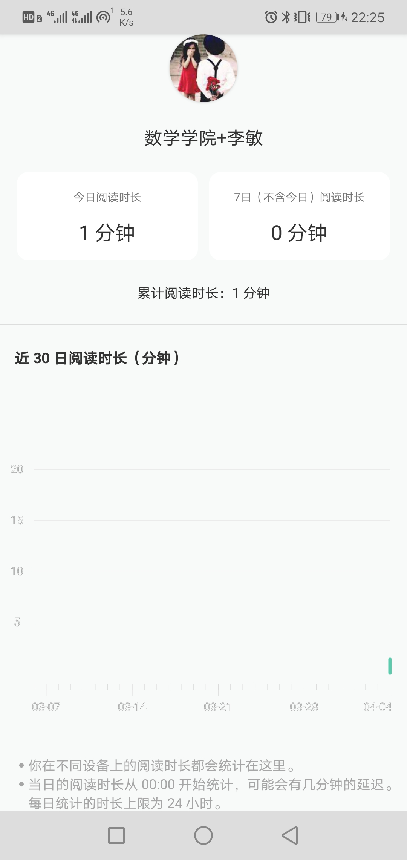

点击阅读时长 截图